高二月考物理试题
考试时间：90分钟 试题分数：100分 命题人:

一、选择题（4×12=48分，其中1-8题为单选题，9-12题为多选题。全对者得4分，对而不全者得2分，有错误答案的得0分）
1．用多用电表欧姆挡测电阻时，下列说法中错误的是( )
A．测量前必须调零，而且每测一次电阻都要重新调零
B．测量电阻时，用两手碰表笔的金属杆，其测量值偏小
C．用多用表测60W灯泡的电阻，其阻值比用额定电压和额定功率算出的电阻值小
D．使用完毕应当拔出表笔，并把选择开关旋到OFF挡或交流电压最高挡

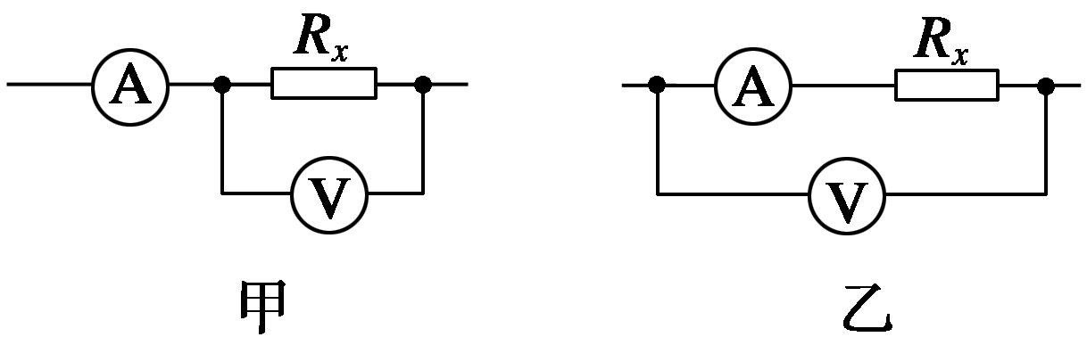
2．分别用如图所示的甲、乙两种电路测量同一未知电阻的阻值，图甲中两表的示数分别为3 V、4 mA，图乙中两表的示数分别为4 V、3.9 mA，则待测电阻R_{x}的真实值为( )
A．略小于1 kΩ B．略小于750 Ω
C．略大小1 kΩ D．略大于750 Ω

3．如图，一段导线abcd位于磁感应强度大小为B的匀强磁场中，且与磁场方向(垂直于纸面向里)垂直。线段ab、bc和cd的长度均为L，且∠abc＝∠bcd＝135°.流经导线的电流为I，方向如图中箭头所示．导线段abcd所受到的磁场的作用力的合力( )
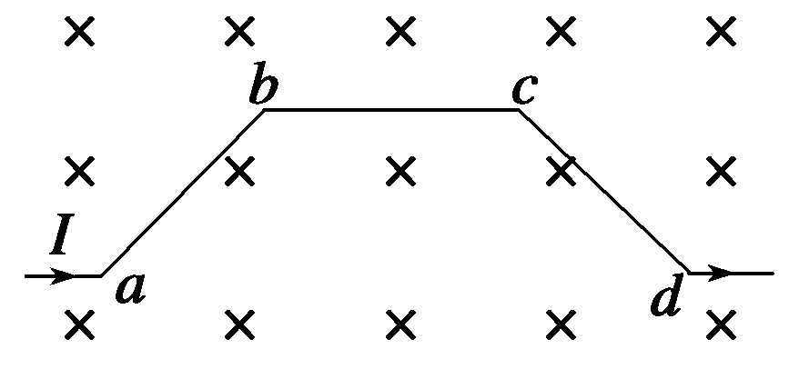
A．方向沿纸面向上，大小为(＋1)ILB
B．方向沿纸面向上，大小为(－1)ILB
C．方向沿纸面向下，大小为(＋1)ILB
D．方向沿纸面向下，大小为(－1)ILB

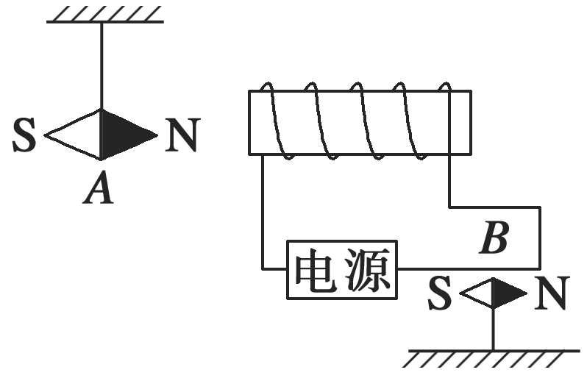
4．当接通电源后，小磁针A的指向如图所示，则( )
A．小磁针B的N极向纸外转
B．小磁针B的N极向纸里转
C．小磁针B不转动
D．因电流未标出，所以无法判断小磁针B如何转动

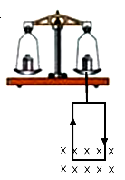
5.如图，在天平右盘底部挂有一个矩形线圈，其一部分悬在方向水平向里的匀强磁场中，矩形线圈通有顺时针方向电流，现天平右侧向下倾斜，下列措施有可能使天平平衡的是（ ）
A．增大磁感应强度
B．增加通过线圈的电流
C．改变电流的方向
D．在不改变线圈质量的同时，增加底边的长度

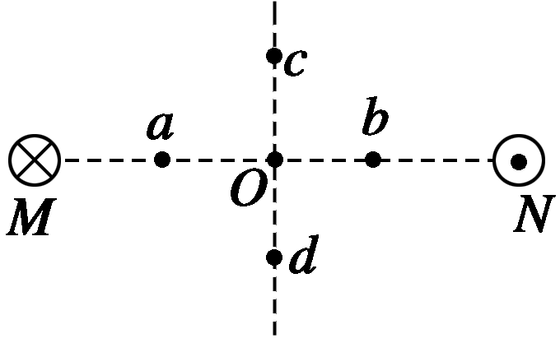
6.如图所示，两根相互平行的长直导线过纸面上的M、N两点，且与纸面垂直，导线中通有大小相等、方向相反的电流。a、O、b在M、N的连线上，O为MN的中点，c、d位于MN的中垂线上，且a、b、c、d到O点的距离均相等。关于以上几点处的磁场，下列说法正确的是( )
A．O点处的磁感应强度为零
B．a、b两点处的磁感应强度大小相等，方向相反
C．c、d两点处的磁感应强度大小相等，方向相同
D．a、c两点处磁感应强度的方向不同
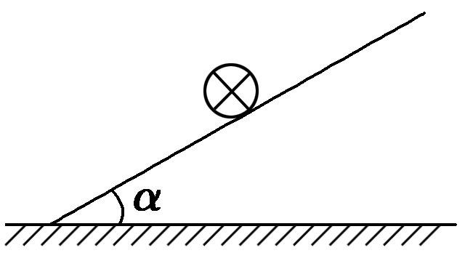
7．如图所示，在倾角为α的光滑斜面上，垂直纸面放置一根长为L、质量为m的直导体棒。当导体棒中的恒定电流I垂直于纸面向里时，欲使导体棒静止在斜面上，可将导体棒置于匀强磁场中，当外加匀强磁场的磁感应强度B的方向在纸面内由竖直向上逆时针转至水平向左的过程中，关于B的大小的变化，正确的是( )
A．逐渐增大 B．逐渐减小
C．先增大后减小 D．先减小后增大

8. 如图所示，把一重力不计的通电直导线水平放在蹄形磁铁磁极的正上方，导线可以自由转动，当导线通入图示方向电流I时，导线的运动情况是(从上往下看)( )
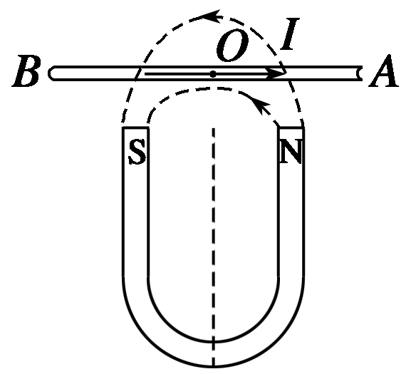
A．顺时针方向转动，同时下降
B．顺时针方向转动，同时上升
C．逆时针方向转动，同时下降
D．逆时针方向转动，同时上升

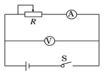
9.用如图测电源的电动势和内电阻，关于误差的说法正确的是（ ）
A．由于电流表的分压作用，使内电阻的测量值小于真实值
B．由于电压表的分流作用，使内电阻的测量值小于真实值
C．测出的电动势等于真实值
D．测出的电动势比真实值小
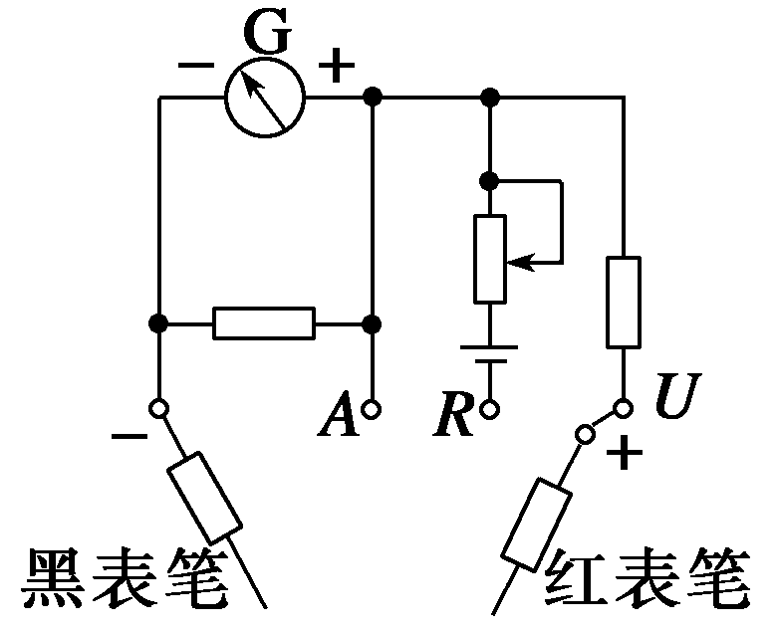
10．如图所示，用多用电表测量直流电压U和测电阻R，若红表笔插入多用电表的正(＋)插孔，则( )
A．前者电流从红表笔流入多用电表，后者电流从红表笔流出多用电表
B．前者电流从红表笔流入多用电表，后者电流从红表笔流入多用电表
C．前者红表笔接电势高处，后者黑表笔接电势高处
D．前者黑表笔接电势高处，后者红表笔接电势高处

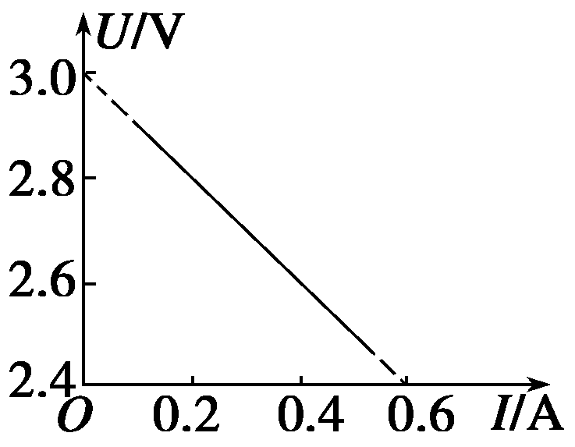
11．右图是根据某次测定电源的电动势和内阻的实验记录的数据作出的U－I图象，下列关于这个图象的说法中正确的是( )
A．纵轴截距表示待测电源的电动势，即E＝3.0 V
B．横轴截距表示短路电流，即I₀＝0.6 A
C．根据r＝，计算出待测电源内阻为5 Ω
D．根据r＝||，计算出待测电源内阻为1 Ω
12．质量为m，长度为L的金属细杆放在倾角为θ的斜面上，杆与斜面间的动摩擦因数为μ.杆中通有垂直纸面向里的恒定电流。整个装置处在如图所示的匀强磁场中，金属杆处于静止状态。 其中杆与斜面间的摩擦力可能为零的是( )
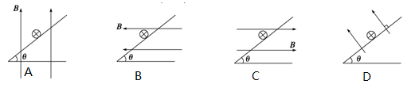
二、填空题（每空2分，画图4分，共20分）
13.在“探究决定导线电阻的因素”的实验中，用电压表测得金属丝两端的电压U，用电流表测得通过金属丝中的电流I，用螺旋测微器测得金属丝的直径d，测得数据如图所示，请从图中读出I＝______ A ，U＝________ V， d＝________ cm.
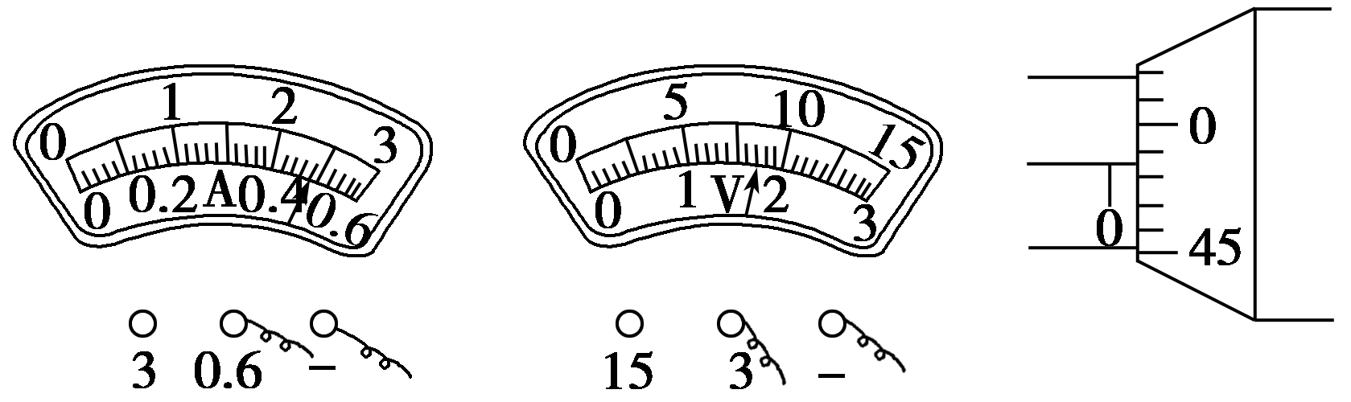
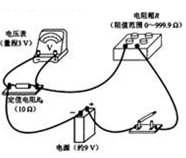
14．在测量电源的电动势和内阻实验中，由于所用的电压表（视为理想电压表）的量程较小，某同学设计了如图所示的实物电路。
根据实验数据描点，绘出的图像是一条直线，若直线的斜率为k，在坐标轴上的截距为b，则该电源的电动势E= ，内阻r= （用k、b和R₀表示）

15．有一个小灯泡上标有“4 V,2 W”的字样，现要描绘这个灯泡的伏安特性图线。有下列器材供选用：
A．电压表(0～5 V，内阻约为10 kΩ)
B．电压表(0～10 V，内阻约为20 kΩ)
C．电流表(0～0.3 A，内阻约为1 Ω)
D．电流表(0～0.6 A，内阻约为0.4 Ω)
E．滑动变阻器(10 Ω，2 A)
F．学生电源(直流6 V)，还有电键、导线若干
(1)实验中所用电压表应选用________，电流表应选用________(填A或B或C或D)．
(2)实验时要求尽量减小实验误差，测量电压从零开始多取几组数据，请设计电路图，
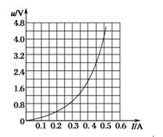
并画在下面的方框中。
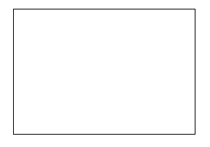

(3)某同学根据实验得到的数据画出了该小灯泡的伏安特性曲线(如右上图所示)，若用电动势为3 V、内阻5Ω的电源只给该小灯泡供电，则该小灯泡的实际功率是________W.（结果保留两位有效数字）
三、计算题(16题8分，17题10分，18题14分)
16．若某欧姆表表头的满偏电流为5 mA，内装一节干电池，电动势为1.5 V，那么该欧姆表的内阻为多大？待测电阻接入红、黑表笔之间时，若指针转至满刻度的处，则待测电阻的阻值为多大？

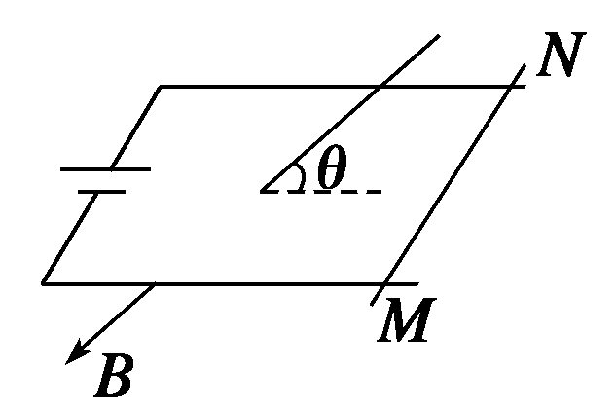
17．质量为m的导体棒MN静止于宽度为L的水平导轨上，通过MN的电流为I，匀强磁场的磁感应强度为B，方向与导轨平面成θ角斜向下，如图所示，求MN所受的支持力和摩擦力的大小．

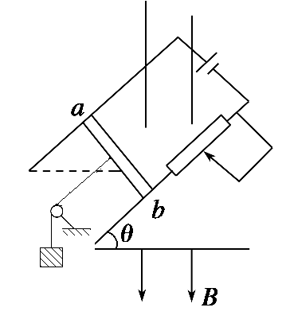
18．如图所示，在磁感应强度B＝1 T、方向竖直向下的匀强磁场中，有一个与水平面成θ＝37°角的导电滑轨，滑轨上放置一个可自由移动的金属杆ab.已知接在滑轨中的电源电动势E＝12 V，内阻r＝0.1 Ω．ab杆长L＝0.5 m，质量m＝0.2 kg，棒的中点用细绳经定滑轮与一物体相连(绳与棒垂直，与轨道面平行)，物体的质量为M＝0.3 kg.杆与滑轨间的动摩擦因数μ＝0.1，滑轨与ab杆的电阻忽略不计．求：要使ab杆在滑轨上保持静止，滑动变阻器R的阻值在什么范围内变化？(g取10 m/s²，sin 37°＝0.6，cos 37°＝0.8，可认为最大静摩擦力等于滑动摩擦力，结果保留两位有效数字)

高二月考物理试题答题纸
二、填空题（每空2分，画图4分，共20分）

13．I＝______ A ，U＝________ V， d＝________ cm

14. E= ， r= （用k、b和R₀表示）

15．（1） ； (填A或B或C或D)
(2)

(3) ________W

三、计算题
16. （8分）

17．（10分）

18．（14分）

高二月考物理试题答案
一、选择题（48分）
1 | 2 | 3 | 4 | 5 | 6 | 7 | 8 | 9 | 10 | 11 | 12
A | D | A | A | C | C | D | A | BD | BC | AD | ABD
二、填空题（每空2分，画图4分，共20分）

13．I＝0.48 A ，U＝1.70 V， d＝0.0485 cm

14. E= ， r=（用k、b和R₀表示）

15．（1）A ；D (填A或B或C或D)
(2)
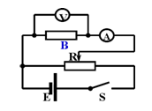
(3) 0.44W (范围0.41-0.46)

三、计算题
16. 300Ω 100Ω
17. 导体棒MN处于平衡状态，注意题中磁场方向与MN是垂直的，作出其侧视图，
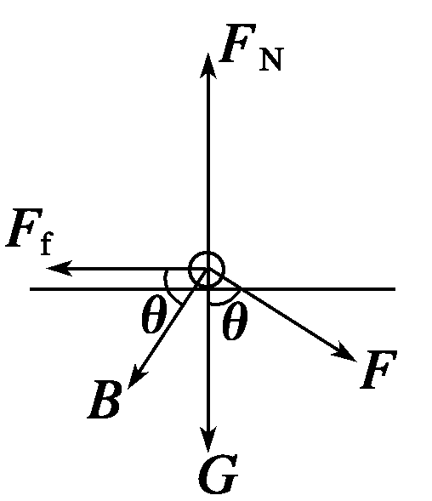
对MN进行受力分析，如图所示．由平衡条件有：
F_{f}＝Fsin θ，
F_{N}＝Fcos θ＋mg，其中F＝ILB
解得：F_{N}＝ILBcos θ＋mg，F_{f}＝ILBsin θ.
18. R的取值范围为：0．92 Ω≤R≤1.3 Ω
分别画出ab杆在恰好不下滑和恰好不上滑这两种情况下的受力分析图，如图所示，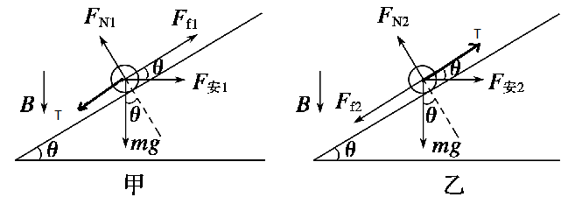

当ab杆恰好不下滑时，如图甲所示．由平衡条件得
沿斜面方向T+mgsin θ＝μF_{N1}＋F_{安1}cos θ
垂直斜面方向F_{N1}＝mgcosθ＋F_{安1}sin θ
而F_{安1}＝B L，解得R₁≈1.3 Ω.
当ab杆恰好不上滑时，如图乙所示．由平衡条件得
沿斜面方向mgsin θ＋μF_{N2}＝T+F_{安2}cos θ
垂直斜面方向F_{N2}＝mgcos θ＋F_{安2}sin θ
而F_{安2}＝BL，解得R₂≈0.92 Ω.
所以，要使ab杆保持静止，R的取值范围是0.92 Ω≤R≤1.3 Ω.

